16.03.2021r. wtorek

Temat: Obliczenia kalendarzowe i zegarowe. Doskonalenie umiejętności odczytywania godzin na zegarze. Wykonywania prostych obliczeń kalendarzowych i zegarowych.

Dzień dobry!
Dzisiaj proszę żebyście zapoznali się z poniższymi materiałami i wykonali karty pracy. Pozdrawiam Was serdecznie!!!

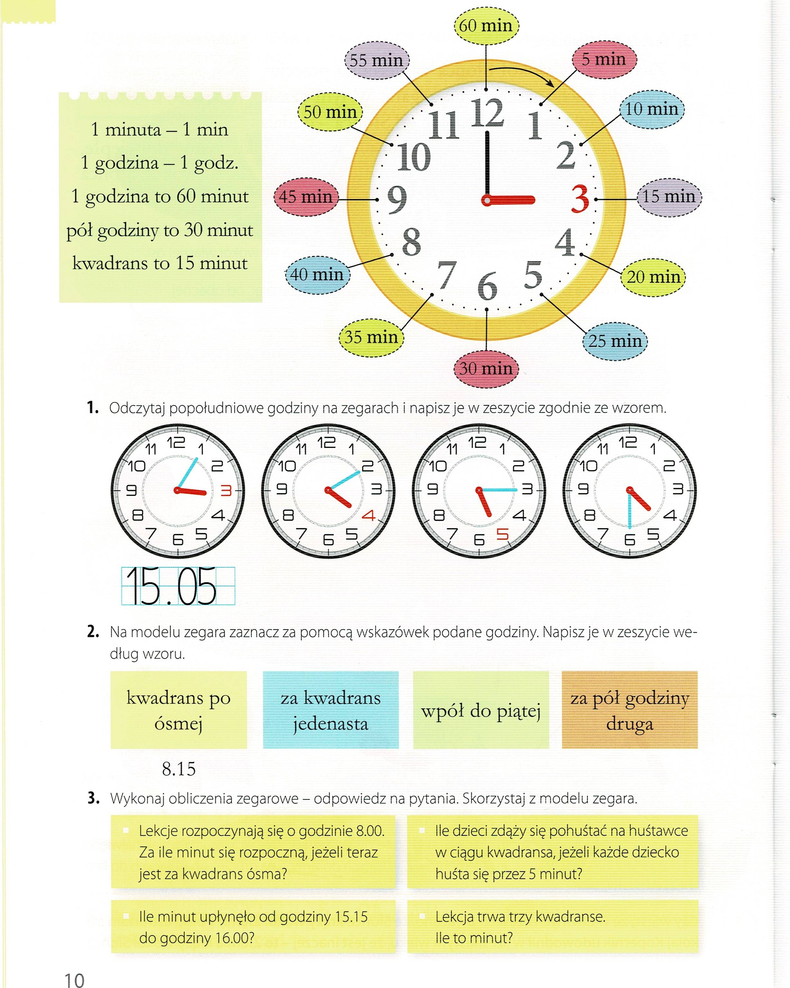

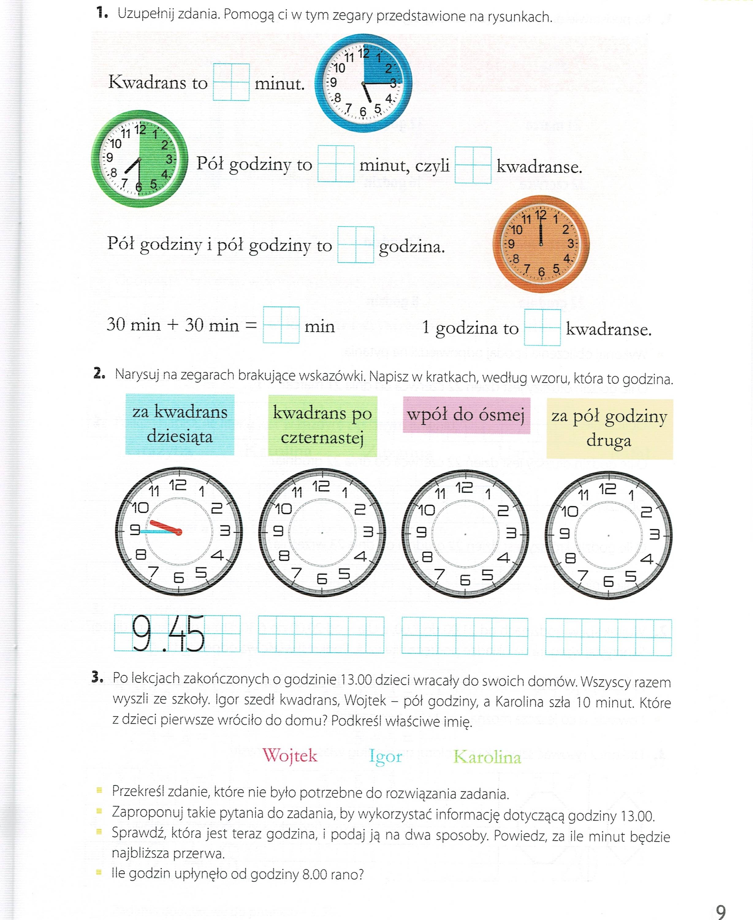
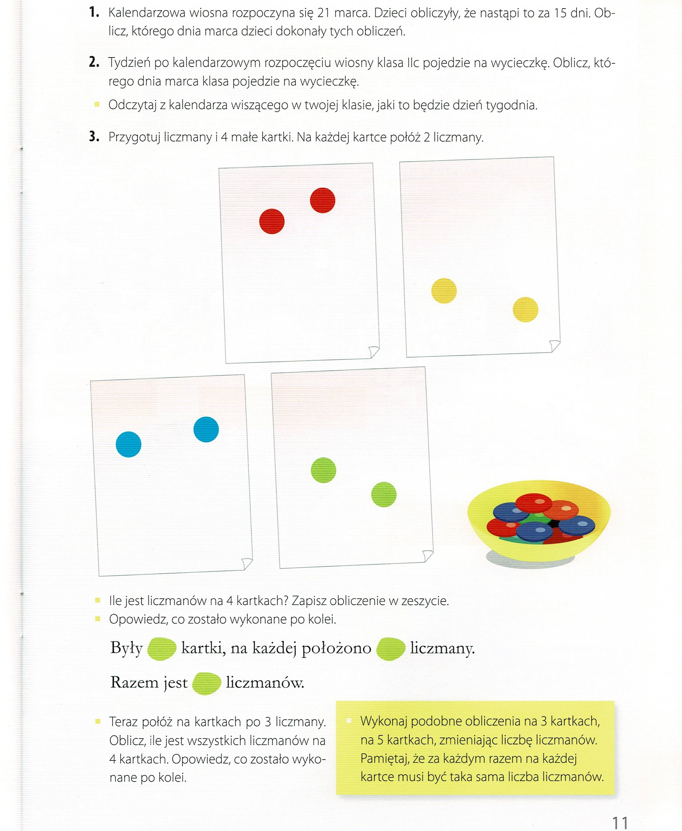
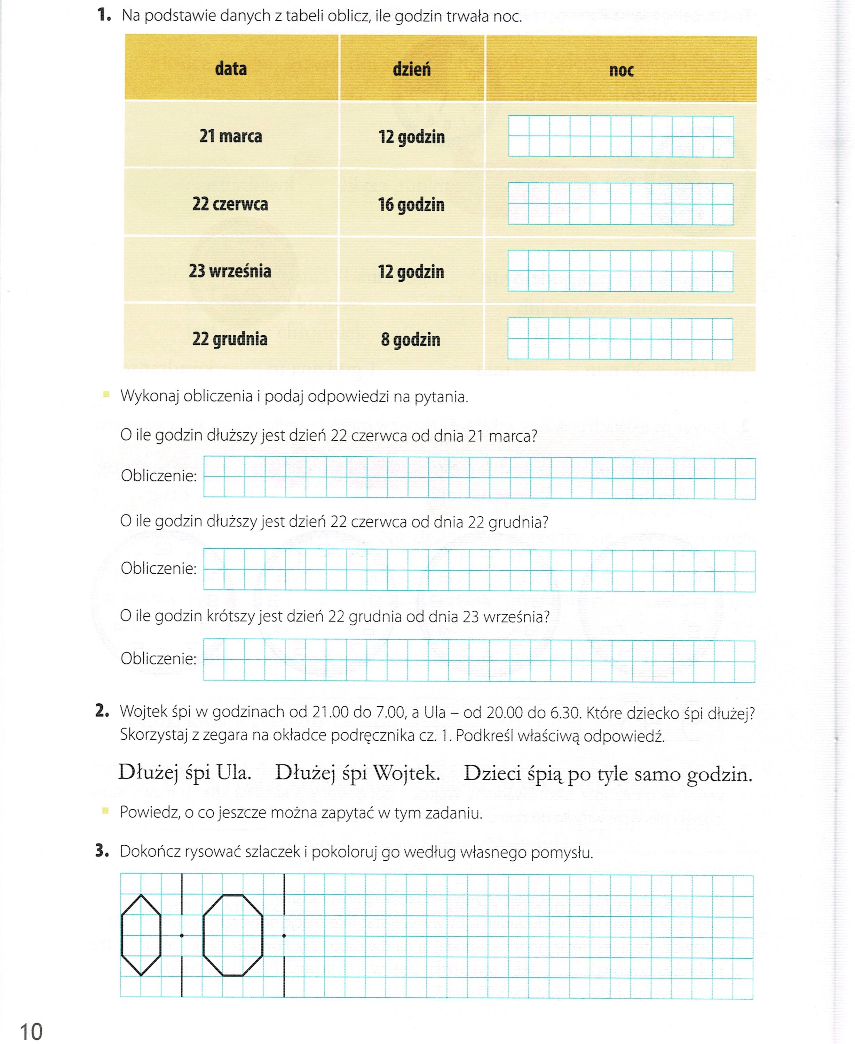

Dziękuję za pracę !!!

